完整谈判文件到QQ群422250072或到本网页最后下载
宿迁学院
［免费询价］采购餐具消毒柜询价公告
宿迁学院现需要采购餐具消毒柜8台，该项目面向社会公开进行询价，欢迎符合公告要求的单位前来竞争。
- 项目内容：宿迁学院采购热风循环消毒柜，推荐品牌：康宝、美厨、世纪华厨等。
二、报价要求：报价文件密封，报价包括运保费、税费、材料费、装卸费、安装调试费、施工费等，漏项自负。
三、送货要求：按照学院要求将消毒柜到指定地点，安装、调试到位，可以正常使用。
四、供货日期、质量要求及付款方式：
1.供货期：2016年8月25日前。
2.质量：优良,并附质量保证书和维修卡。
3.产品全部送到，投入使用二周内验收，验收合格后两周内凭全额发票付总款额的90%，10%作为质保金，一年无质量问题后付清。供货方不得将债权转让给第三方或将合同价款委托支付给第三方。应注明供货方开户行、户名、银行账户，合同履行完毕前不得变更。
五、确定供货单位的原则：同等质量的消毒柜报价最低者中标，超出学院预算废标。确认中标后需缴纳 5000 元履约保证金，所供物品经验收合格后无息退还，资料费100元（不退）。
六、公告时间：2016年 7月 5 日。
七、报价最后时间及学院确定供货单位时间：2016 年 7月 25 日 上午11:00 。
地点：宿迁学院审计处（行政楼105室）。询价电话：84201696。技术咨询：李主任 13228706699
响应文件必须在询价截止时间前送达指定地点，在询价截止时间以后送达的响应文件，询价人拒绝接收。
八、供货单位应遵循安全、文明等相关法律法规，供货过程中发生的一切安全问题由供货单位负责。
九、采购项目的技术规格、要求和数量

设备  名称 | 规格型号 | 图片 | 技术参数
热风循环消毒柜 | 1580*910*2000 | 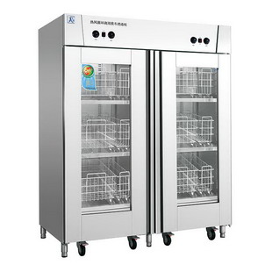
  采用国标厚度为1.2mm的不锈钢制造，内配不锈钢消毒
  推车2套。采用微电脑控制，柜内温度30-150度可调。
  功率；220伏 7.8千瓦。
  内置先进的消毒设备，热风循环风机，热风循环消毒
  使餐具均匀受热，消毒无死角。

2016年7月 5 日

